

КАМЕНСК - ШАХТИНСКАЯ ГОРОДСКАЯ ОРГАНИЗАЦИЯ ОБЩЕРОССИЙСКОГО ПРОФСОЮЗА ОБРАЗОВАНИЯ
_________________________________________________________

Первичная Профсоюзная организация МБОУСОШ №1
Обобщение опыта работы первичной профсоюзной организации
Профсоюз – СОЮЗ сильных!
Первичная профсоюзная организация МОСОШУ №1 объединяет все категории работников образовательного учреждения. Общее количество работников 41 человек. На учете в профсоюзной организации состоит 28 человек. Общий процент охвата профсоюзным членством составляет68 % .Профсоюзный комитет школы, который избран в количестве 5 человек, возглавляет председатель Комиссарова Т.Н.
Главная задача, которая стоит перед профсоюзным активом школы, заключается в следующем: "Учись сам, учи других, живи интересами тех, кто тебе доверяет". За последние годы не зарегистрировано ни одного случая выхода из состава профсоюзной организации школы.
Мотивация профсоюзного членства занимает в современном профсоюзном движении одно из первых мест по своей остроте и актуальности. Для того, чтобы сделать профсоюз привлекательным, должны быть использованы все имеющиеся возможности. Сохранение и рост численности любого профессионального союза, построенного на индивидуальном членстве и фиксированных членских взносах, является залогом его жизнедеятельности.
Поэтому основными задачами деятельности профсоюза в нашей школе стали вопросы:
• заключение коллективного договора и содействие его выполнению;
• осуществление общественного контроля за соблюдением трудового кодекса РФ, правил и норм охраны труда;
• активное участие в реализации мероприятий, направленных на дальнейшее повышение жизненного уровня членов образовательного учреждения, дальнейшее улучшение условий труда, организация отдыха, оздоровления, досуговой деятельности.
Профсоюз должен решать задачи, касающиеся как защиты в полном объеме социально-трудовых прав и профессиональных интересов членов профсоюза, так и создания материальной и моральной заинтересованности в профсоюзном членстве. Мотивация профсоюзного членства – это комплексная система мер, форм и методов работы, способствующая росту профсоюзных рядов, укреплению профсоюзных структур, повышению авторитета и влияния профсоюзных организаций в трудовых коллективах. Профком школы работает в тесном контакте с администрацией школы и городской организацией профсоюза.
Партнерство - особая роль взаимодействия администрации школы и профкома при равноправном участии в управлении образовательным учреждением.
Важное значение имеет работа по охране и безопасности труда работников и учащихся школы. С этой целью заключается соглашение по охране труда, включающее в себя мероприятия по предупреждению несчастных случаев, заболеваний, общего улучшения условий труда. Осуществляется контроль над соблюдением инструкций по технике безопасности.
Одним из важнейших направлений работы профкома является заключение коллективного договора – главного документа по социальной защите сотрудников. Коллективный договор разработан совместно с администрацией и является правовым актом, регулирующим социально-трудовые отношения в нашем образовательном учреждении.
Еще одним из направлений работы профкома является организация и проведение культурно-массовых и оздоровительных мероприятий среди членов профсоюза и их семей. С этой целью создана комиссия по культмассовой работе, организующая такие традиционные мероприятия, как чествование юбиляров, поздравление учителей – пенсионеров, организация праздников, экскурсий.
Финансовое обеспечение деятельности профсоюзной организации проводится в соответствии с решениями профкома, с соблюдением норм законодательства и бухгалтерского учёта. Для проведения культурно-массовых, спортивно-оздоровительных мероприятий и оказания материальной помощи выделяются средства из членских профсоюзных взносов.
Традиционными стали поздравления с днем рождения. Коллектив постоянно принимает участие в конкурсе «Учитель года», смотрах художественной самодеятельности, , имеет грамоты, участвует в профсоюзных конкурсах
Большую роль в мотивации профсоюзного членства играет личность лидера профсоюзной организации Комиссаровой Т.Н. . Она профессионально решает стоящие перед организацией задачи, привлекая к работе профсоюзный актив.
Работа по укреплению профсоюзных рядов, мотивации профсоюзного членства требует постоянного совершенствования ее форм и методов. Для информирования членов профсоюза о деятельности профкома используется профсоюзный уголок, который находится в коридоре на 1 этаже в доступном месте.

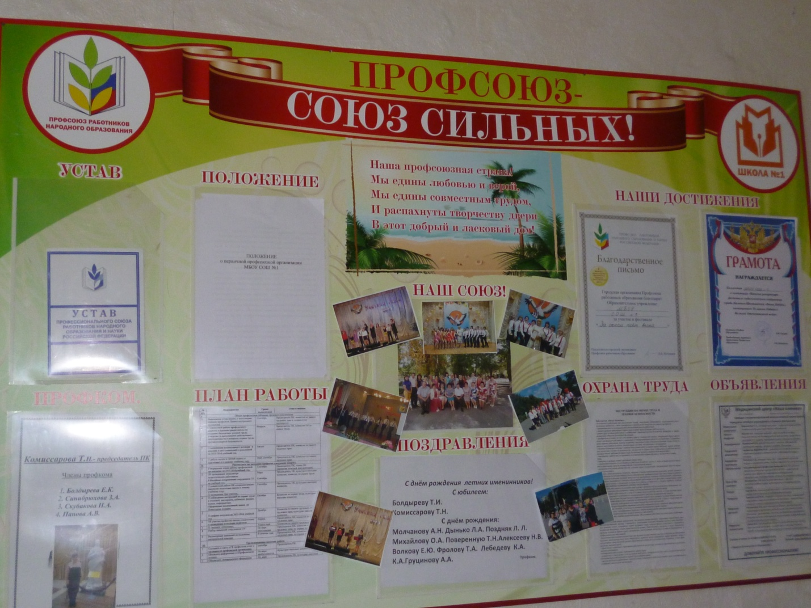

В настоящее время для информационной деятельности используются компьютерные технологии. В частности, на официальном сайте обкома и горкома профсоюза создана профсоюзная страничка, где члены профсоюза знакомятся с отдельными сторонами жизни и деятельности профсоюзной организации - планами, решениями профкома, объявлениями, поздравлениями и т.п. Всем членам профсоюза доступна газета " Мой профсоюз", которая выписывается каждый год и хранится в школьной библиотеке.
Ежегодно в школе проводится проверка по соблюдению трудового законодательства при заключении, изменении и расторжении трудовых договоров с работниками школы. Во всех классах школы имеются инструкции по охране труда на отдельные виды работ. Должностные инструкции утверждаются директором школы и согласовываются с председателем первичной профсоюзной организации на основании протоколов решения профсоюзного комитета. Письменных заявлений и обращений в профком о нарушении своих трудовых прав, несвоевременной оплаты труда не было. Не было обращений в суды по восстановлению документов, трудового стажа.
На заседаниях профкома обсуждались вопросы, охватывающие такие направления профсоюзной деятельности, как контроль за соблюдением коллективного договора, социально-экономические вопросы, информационная работа, охрана труда, оздоровление работников, культурно- массовая работа, оказание материальной помощи и т.д. Регулярно проводятся заседания профкома по вопросам выплаты материальной помощи членам профсоюза, оформляются протоколы заседаний профкома, производится регистрация документов (заявлений о вступлении, о выплате материальной помощи и т.д.)
Коллектив разделяет радость и боль сотрудников. Каждый член профсоюзной организации в нашей школе может рассчитывать на поддержку в трудной ситуации. Материальная помощь оказывается на лечение, в связи со смертью близких людей.
Сила профсоюза в единстве, поэтому наш профсоюзный комитет ставит перед собой задачу по сплочению коллектива, чтоб членство в профсоюзе только увеличивалось. Мы хотим, чтобы все работники школы были объединены не только профессиональной деятельностью, но и досугом, чтобы коллектив участвовал в жизни каждого сотрудника, помогал решать проблемы, радовался и огорчался вместе с ним. Именно в таком дружном коллективе есть место новым творческим начинаниям, профессиональному росту, прогрессивным идеям. Только в таком коллективе, где профком и администрация школы заинтересованы в создании хороших условий труда для работников, они будут чувствовать себя уверенно и комфортно.
В совместных обсуждениях рождаются новые идеи по мотивации вступления в профсоюз, спортивно – оздоровительной и культурно – массовой работе, выхода на новый уровень информационной работы и социального партнерства.

Председатель первичной
профсоюзной организации: Комиссарова Т.Н.

